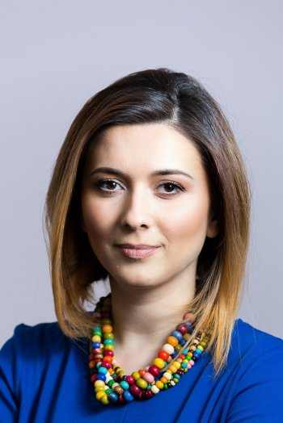
Andreea Goliță
Psihoterapeut
Istoric personal (experienta, valori):

Cu o experiență de 10 ani în domeniul psihologiei, cu expertiză în mai multe ramuri ale acesteia, de aproape 4 ani sunt psihoterapeut sistemic în practică privată, în prezent făcând parte din echipa centrului Psihologie Cuantică din București.
Începutul carierei profesionale in 2009, a fost marcat de un proiect de cercetarea din domeniul psihologiei transporturilor care s-a finalizat cu articolul ”Traffic norms between safety and perversity” publicat în revista ISIC ”The Scientific Annals” of Alexandru Ioan Cuza University. Psychology. 19 (1), 65-82.
Începând din anul 2010 mi-am desfășurat activitatea prin intermediul cabinetului individual de psihologie ”Goliță Andreea Daniela” având diverse proiecte cu clinici medicale și școli de șoferi. În pararel cu activitatea cabinetului am fost consilier și psiholog școlar, desfășurând module de dezvoltare personală atât pentru elevi și părinții acestora cât și pentru profesorii școlii.
Din 2015 îmi desfășor activitatea ca psihoterapeut colaborator al centrului Psihologie Cuantică din București.
Expertiza:

- Psihoterapie sistemică de cuplu și familie
- Psihoterapie centrată pe emoții (EFT)
- Psihologie în domeniul organizațional
- Cercetare științifică
- Terapie Bowen
Certificari:

Training in the systemic psychotherapy for couple and family - The Systemic School of training within ISCSS Iași; trainers Diana Ciubotaru
Training in „Emotionally Focused Therapy” - Training and membership within „The International Centre For Exellence in Emotionally Focused Therapy, Ottawa, Canada
Training in Bowen Therapy - membership and free practice degree awarded by „The Bowen Therapy Academy of Australia”
Master’s Degree in work and organizational psychology - The Master’s Degree „ The Evaluation, training and psychological consultancy of staff”, „Al. I Cuza” University from Iaşi.
The Department for teachers’ training - Faculty of Psychology and Education Sciences, „Alexandru Ioan Cuza” University from Iaşi
Bachelor’s Degree in psychology - Faculty of Psychology and Education Sciences, „Alexandru Ioan Cuza” University from Iaşi.

